Presseinformation

1. Juni 2016

Qualitätsvoller Stadtraum mit Begegnungszonen

Erfolgsfaktoren, gesellschaftliche und soziale Aspekte, Planungs- und Gestaltungsbeispiele sowie Erfahrungen mit bereits umgesetzten Projekten präsentierten ausgesuchte Vortragende beim Expertenforum „Begegnungszonen – Qualitätsvoller Stadtraum für alle“.
Auch Maria Vassilakou, Vizebürgermeisterin von Wien, durfte bei der Veranstaltung nicht fehlen: „Der Pflasterung mit großen Granitplatten kommt im Zusammenhang mit der Mariahilfer Straße eine wesentliche Bedeutung zu. Wir sind so erzogen, dass wir Asphalt mit Auto gleichsetzen. Sobald aber ein anderer Belag vorhanden ist, beginnen wir den Straßenraum ganz anders zu nutzen. Durch die Pflasterung erscheint der Straßenraum wie eine große Piazza und nicht als klassische Straße“, berichtet sie über ihre Erfahrungen mit der Neugestaltung der Mariahilfer Straße.
Dies bestätigt auch der Architekturpsychologie Harald Deinsberger-Deinsweger, denn aus psychologischer Sicht entstehe eine Begegnungszone durch die Bodengestaltung: „Unsere Umgebung bietet eine Handlungsanregung an, die ein bestimmtes Verhalten möglich macht: durch Strukturen, Materialien und Formen mit hoher sensorischer Qualität wie bei Pflasterflächen wird die Aufenthaltsbereitschaft erhöht und die Geschwindigkeit angepasst,“ erklärt Deinsberger-Deinsweger. Die Behaglichkeit, also die subjektiv empfundene Aufenthaltsqualität verbunden mit dem Erfahrungs- und Erlebnisgehalts eines Settings erhöhe die Interaktionsbereitschaft und bewirke einen positiven Wahrnehmungs- und Aneignungsprozess. Einförmigkeit, aufgemalte Markierungen, einfache Farbänderungen und lediglich Beschilderungen seien nicht so wirksame Elemente der Verhaltenssteuerung und beeinträchtigten die Deutungssicherheit und Behaglichkeit.

Multifunktionaler Stadtraum
Ziel der Veranstaltung war es, Hintergründe und Informationen für eine erfolgreiche Umsetzung zu liefern und neben Einsatzkriterien auch unterschiedliche Blickwinkel.
„In Österreich gab es große Ängste davor, wie ein Straßenraum funktionieren kann, der niveaugleich ist, der mit möglichst wenig Schildern auskommt, auf dem sich jeder frei bewegen kann und jeder die gleichen Rechte hat. Das kann nicht gut gehen, haben viele gesagt. Dann kam die Mariahilfer Straße. Hier hieß es, niemand würde in der Mitte gehen, das könne ja gar nicht gut gehen, weil die Wiener angeblich rücksichtslos und nicht lernfähig sind. Nichts davon stimmt, wie wir heute wissen. Wer heute über die Mariahilfer Straße geht, kann sich selbst ein Bild davon machen, wie gut die Begegnungszone dort funktioniert“, erläutert Vizebürgermeisterin Vassilakou.
In Kufstein wurden bereits drei Bereiche als Begegnungszonen verordnet, doch mit gemischten Erfahrungen teilt Stadtbaumeisterin Elisabeth Bader mit: „Bei zwei Projekten hat sich die gewünschte Vermengung der Verkehrsteilnehmer und gegenseitige Rücksichtnahme bis zum heutigen Tag nur schleppend eingestellt, da freie Flächen rasch als Parkplätze okkupiert wurden. Aber allen Projekten ist gemeinsam, dass die optische Aufwertung als gelungen zu bezeichnen ist und die Qualität im öffentlichen Raum nachhaltig verbessert wurde, auch wenn wir noch nicht ganz am Ziel sind“.

Erfolgsfaktoren
Seit kurzem sprießen in österreichischen Gemeinden neue Begegnungszonen aus dem Boden. Und das mit gutem Grund, wie der Vorstandsvorsitzende des Forums Qualitätspflaster (FQP) Eduard Leichtfried erklärt: „Durch die klare Gestaltung der Oberflächen entsteht ein neues Raumgefühl, das verschiedene stadtplanerische Aspekte berücksichtigt und aus dem sich auch zwischenmenschlich neue Möglichkeiten ergeben. Nur mit Pflaster gestaltete Flächen schaffen Wohlfühlzonen. Die Aufenthaltsqualität verbessert sich merklich. Das Leben kehrt wieder in die Zentren zurück. Begegnungszonen schaffen öffentliche „Wohnzimmer“.“
Der Experte für Verkehrsplanung Michael Szeiler, der federführend an der Erstellung des Arbeitsapiers Nr. 27 „Einsatzkriterien für Begegnungszonen“ der Forschungsgesellschaft Straße - Schiene - Verkehr (FSV) beteiligt war, gab die Erfahrungen der letzten Jahre weiter mit Tipps wie festzustellen sei, ob Straßen und Platze als Begegnungszonen geeignet sind.
Die Begegnungszone, die ein gleichberechtigtes Miteinander aller Verkehrsteilnehmer ermöglicht, gibt es seit Ende März 2013. Die Philosophie des gemeinsam genutzten Raums geht von einer Gleichberechtigung aller Verkehrsteilnehmer und der gegenseitigen Rücksichtnahme aus. Wie zahlreiche Beispiele aus verschiedenen Gemeinden zeigen, führt dies dazu, dass die Sicherheit der ungeschützten Verkehrsteilnehmer erhöht wird und die Unfallraten zurückgehen. Die Flächen werden so gestaltet, dass sie zum Verweilen einladen und dem motorisierten Verkehr nur eine maximale Geschwindigkeit von 20 oder 30 km/h erlauben. Indem der Verkehr verlangsamt und der Raum stärker für öffentliches Leben, Wohnen, Arbeiten und Handeln genutzt wird, wird nicht nur die Verkehrssicherheit erhöht, sondern der öffentliche Raum selbst attraktiver und belebter.
Der Grazer Architekt DI Christoph Schwarz, der schon zahlreiche Begegnungszonen geplant und umgesetzt hat, lieferte praktische Einblicke in erfolgreiche Planungs- und Gestaltungsbeispiele von Velden über St. Johann in Tirol bis Ried im Innkreis: „Wenn es gelingt, aus den räumlichen Qualitäten attraktive Lebensräume zu machen, ist der Verkehr nicht mehr das Problem. Denn dann sagt der Raum den Menschen, wie sie sich verhalten sollen“, erzählt er.
Damit man als Bauherr, politisch Verantwortlicher oder Planer auch lange mit der Umsetzung zufrieden ist, müssen viele Aspekte bedacht werden, insbesondere auch bautechnische. Anhand seiner Forschung, seiner Versuche und Analysen gab Professor Ronald Blab wichtige Inputs zur Beschaffenheit von Straßenoberbauten.
Ein- und Ausblicke auf Projekte in Wien gewährte Peter Lux, der seit 2014 die Gruppe Tiefbau der Stadtbaudirektion leitet. Von der „Mariahilfer Straße Neu“ bis über die Schleifmühlbrücke und die neue Herrengasse, die ab November 2016 in neuem Glanz erstrahlen wird, erfuhren die Teilnehmer, was aus Sicht eines kommunalen Bauherrens bei der Umsetzung und Gestaltung einer Begegnungszone zu beachten ist.

Das Expertenforum „Begegnungszonen – Qualitätsvoller Stadtraum für alle!“ fand auf Initiative des Forums Qualitätspflaster, dem Institut für Verkehrswissenschaften mit dem Forschungsbereich Straßenwesen der Technischen Universität Wien und der Vereinigung der Österreichischen Zementindustrie im Mai 2016 statt. Rund 150 Teilnehmer aus ganz Österreich waren gekommen, um sich unter der beindruckenden Holzkonstruktion des Kuppelsaals der Technischen Universität in Wien zu informieren und auszutauschen. So breit wie die Palette an Aspekten war, die während des Nachmittags angesprochen wurde, so vielfältig war auch das Publikum: Experten aus Theorie und Praxis, Architekten, Stadtplaner, Bauherren und Vertreter von Gemeinden von Tirol bis ins Burgenland.
„Ich bin mit der Veranstaltung sehr zufrieden. Es sind sehr viele Besucher gekommen, die Vorträge waren rund und haben viele Blickwinkel abgedeckt. Es wurden aber auch kritische Punkte angesprochen und gezeigt, was man falsch machen kann. Daraus kann man lernen und das hilft jedem Teilnehmer es anders, besser, umzusetzen,“ so Leichtfried. Die Kufsteiner Stadtbaumeisterin Bader meinte dazu: Ich glaube, dass die ausgewogene Mischung an Informationen zu technischen Neuerungen und Erfahrungsberichten sehr gut für die kommunale Arbeit verwertbar ist. Daneben bekam man aber auch Informationen zu den Richtlinien für die Praxis. Diese Mischung fand ich sehr zutreffend und gut.“
Mehr dazu auf www.fqp.at

Rückfragehinweis:
Mag. Gabriela Prett-Preza
FORUM QUALITÄTSPFLASTER
Westbahnstrasse 7/6a | 1070 Wien

Tel. 0676/971 34 71

info@fqp.at | www.fqp.at
Fotos - Download auf www.fqp.at
Begegnungszone Mariahilfer Strasse in Wien © Christian Fürthner/MA 28

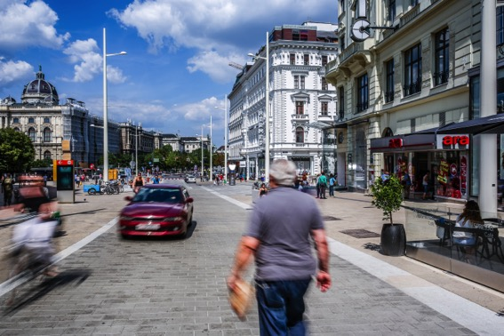

Begegnungszone Josef-Egger Strasse in Kufstein © Stadt Kufstein
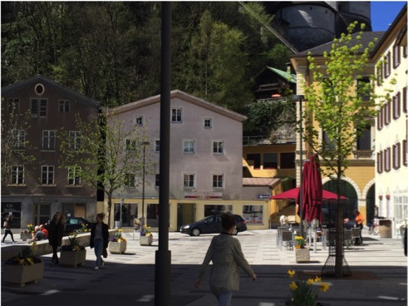
Vizebürgermeisterin Maria Vassilakou beim Expertenforum Begegnungszonen - Qualitätsvoller Stadtraum für alle © Eva Ellersdorfer-Meissnerova
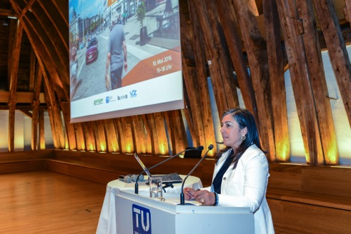

Die Vortragenden v. l. n. r.: DI Dr. Harald Deinsberger-Deinsweger, DI Dr. Elisabeth Bader, DI Michael Szeiler, MAS, SR Dipl.-Ing. Dr. Peter Lux, Arch. DI Christoph Schwarz, Univ. Prof. DI Dr. Ronald Blab, Bmstr. Dipl. Htl. Ing. Eduard Leichtfried, MA © Eva Ellersdorfer-Meissnerova
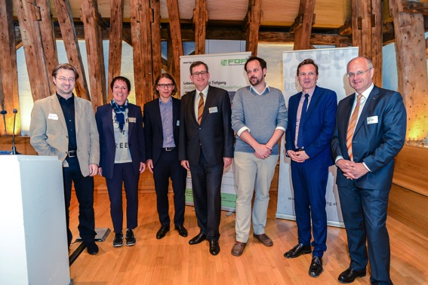

Bmstr. Dipl. Htl. Ing. Eduard Leichtfried, MA, Vorstandsvorsitzender Forum Qualitätspflaster
© Eva Ellersdorfer-Meissnerova
